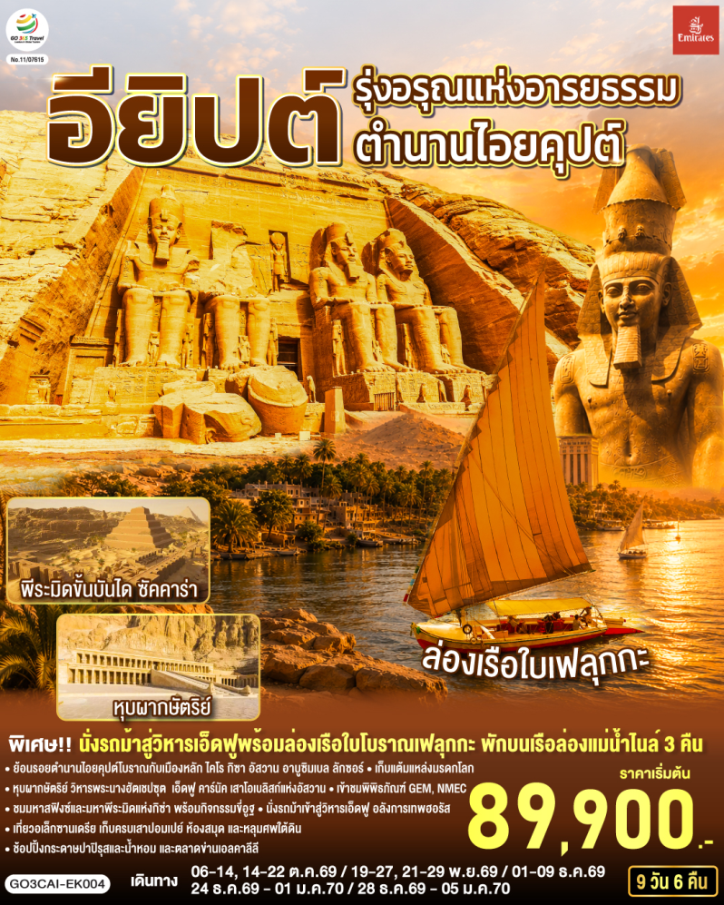

รุ่งอรุณแห่งอารยธรรม ตำนานไอยคุปต์
อียิปต์ 9 วัน 6 คืน
โดยสายการบิน Emirates (EK)


วัน | โปรแกรมการเดินทาง | เช้า | เที่ยง | ค่ำ | โรงแรมที่พัก
1 | สนามบินสุวรรณภูมิ | - | - | ✈ | -
2 | ดูไบ - สนามบินไคโร - ป้อมปราการไคโรซิทาเดล - สุเหร่าแห่งโมฮัมหมัดอาลี - มัสยิดอัมร์ อิบน์ อัล-อัส - เมมฟิส - ซัคคาร่า พีระมิดขั้นบันได - ไคโร | ✈ |  |  | Radisson Blu Cairo  หรือเทียบเท่า
3 | ไคโร - กิซ่า - มหาปิรามิดแห่งกิซ่า - มหาสฟิงซ์ - กิจกรรมขี่อูฐ - พิพิธภัณฑ์แกรนด์อียิปต์ (GEM) - พิพิธภัณฑ์สถานแห่งชาติอียิปต์ (NMEC) |  |  |  | Radisson Blu Cairo  หรือเทียบเท่า
4 | ไคโร - อเล็กซานเดรีย - หลุมศพใต้ดินแห่งอเล็กซานเดรีย - เสาปอมเปย์ - ป้อมปราการ - สาธิตการทำกระดาษปาปิรุสและน้ำหอม - ห้องสมุด  อเล็กซานเดรีย - ไคโร - ตลาดข่านเอลคาลีลี |  |  |  | Radisson Blu Cairo  หรือเทียบเท่า
5 | ไคโร - บินภายในสู่อัสวาน - อาบูซิมเบล - มหาวิหารอาบูซิมเบล - อัสวาน - พักค้างคืนบนเรือสำราญ |  |  |  | Royal Nile Cruise / Royal Beau Rivage / MS Nile Shams Nile Cruise หรือเทียบเท่า
6 | เรือสำราญ - อัสวาน - มหาวิหารฟิเล - เสาโอเบลิสก์ที่ยังสร้างไม่เสร็จ - เขื่อนอัสวาน - คอมออมโบ - วิหารคอมออมโบ – พักค้างคืนบนเรือสำราญ |  |  |  | Royal Nile Cruise / Royal Beau Rivage / MS Nile Shams Nile Cruise หรือเทียบเท่า
7 | เรือสำราญ - เอ็ดฟู – มหาวิหารเอ็ดฟู - นั่งรถม้า - มหาวิหารคาร์นัค - ลักซอร์ – ล่องเรือใบเฟลุกะ - ตลาดลักซอร์ - พักค้างคืนบนเรือสำราญ |  |  |  | Royal Nile Cruise / Royal Beau Rivage / MS Nile Shams Nile Cruise หรือเทียบเท่า
8 | เรือสำราญ - ลักซอร์ –หุบผากษัตริย์ - วิหารพระนางฮัตเชปซุต - สนามบินลักซอร์ บินภายในสู่สนามบินไคโร |  |  | ✈ | -
9 | ดูไบ - สนามบินสุวรรณภูมิ | ✈ | ✈ | ✈ | -

กําหนดวันเดินทาง | ผู้ใหญ่พัก 2-3 ท่าน  ท่านละ | พักเดี่ยว  เพิ่มท่านละ | ราคาทัวร์กรณีมีตั่วเครื่องบินแล้ว ไม่รวมเฉพาะตั๋วอินเตอร์  (Join Land) | ราคาเด็กอายุไม่เกิน 11 ขวบ พักกับผู้ใหญ่  2 ท่าน  (ไม่เสริมเตียง)
6-14 ต.ค.69 | 89,900 | 18,900 | 65,900 | 79,900
14-22 ต.ค.69 | 89,900 | 18,900 | 65,900 | 79,900
19-27 พ.ย.69 | 89,900 | 18,900 | 65,900 | 79,900
21-29 พ.ย.69 | 89,900 | 18,900 | 65,900 | 79,900
1-9 ธ.ค.69 | 89,900 | 18,900 | 65,900 | 79,900
24 ธ.ค.69 - 1 ม.ค.70 | 99,900 | 22,900 | 72,900 | 87,900
28 ธ.ค.69 - 5 ม.ค.70 | 99,900 | 22,900 | 72,900 | 87,900
วีซ่าอียิปต์ใช้เวลาในการพิจารณาประมาณ 35-45 วัน
ใช้เพียงสำเนาหน้าหนังสือเดินทาง
Visa on Arrival: ชำระหน้าด่านประมาณ 30 USD สำหรับผู้ที่ถือวีซ่าออสเตรเลีย, แคนาดา, นิวซีแลนด์, อเมริกา, ญี่ปุ่น, สหราชอาณาจักร หรือประเทศในเขตเชงเก้น
ที่ยังไม่หมดอายุและผ่านการใช้งานแล้ว
หมายเหตุ : เนื่องห้องพักจากบนเรือสำราญไม่สามารถใส่เตียงเสริมได้ ดังนั้นกรณีต้องการพัก 3 ท่านบนเรือจะต้องแยกพักเป็น 2 ห้อง คือ 1 ห้องพักคู่ (เตียงแฝด) + 1 ห้องพักเดี่ยว
โดยชำระเพิ่มเฉพาะห้องพักเดี่ยวบนเรือจำนวนรวม 3 คืน ท่านละ 13,000 บาท
(กรณีเดินทาง เดือน ก.ย.- 10 ธ.ค.69)
และชำระเพิ่มเฉพาะห้องพักเดี่ยวบนเรือจำนวนรวม 3 คืน ท่านละ 17,000 บาท
(กรณีเดินทาง 11 ธ.ค.69 เป็นต้นไป)
ราคาทัวร์ข้างต้นยังไม่รวมค่าทิปมัคคุเทศก์ท้องถิ่นและคนขับรถรวม 40 USD/ท่าน/ทริป
ราคาทัวร์ข้างต้นยังไม่รวมค่าทิปหัวหน้าทัวร์จากเมืองไทย 27 USD/ท่าน/ทริป

 |  | วันแรก |  |  | สนามบินสุวรรณภูมิ
 |  | 18.00 น. |  |  | คณะพร้อมกัน ณ สนามบินสุวรรณภูมิ อาคารผู้โดยสารระหว่างประเทศ สายการบิน Emirates เจ้าหน้าที่ คอยต้อนรับและอำนวยความสะดวก
 |  | 21.35 น. |  |  | ออกเดินทางจากสนามบินสุวรรณภูมิ โดยสายการบิน Emirates เที่ยวบินที่ EK 373
 |  | วันที่สอง |  |  | ดูไบ - สนามบินไคโร – ป้อมปราการไคโร – สุเหร่าแห่งโมฮัมหมัดอาลี - มัสยิดอัมร์ อิบน์ อัล-อัส - เมมฟิส – ซัคคาร่า พีระมิดขั้นบันได - ไคโร
 |  | 00.50 น. |  |  | เดินทางถึงสนามบินดูไบ ให้ท่านรอเปลี่ยนเครื่อง
 |  | 04.00 น. |  |  | ออกเดินทางจากสนามบินดูไบ โดยสายการบิน Emirates เที่ยวบินที่ EK 929
 |  | 06.50 น. |  |  | เดินทางถึง สนามบินไคโร ประเทศอียิปต์ (Egypt) นำท่านผ่านพิธีการตรวจคนเข้าเมืองและศุลกากร
 |  |  |  |  |  |  |  | นำท่านชม ป้อมปราการไคโรซิทาเดล (Cairo Citadel) หรือ ป้อมปราการซาลาดิน (Citadel of Saladin) เป็นหนึ่งในสถานที่ท่องเที่ยวทางประวัติศาสตร์ที่สำคัญที่สุดในกรุงไคโร ประเทศอียิปต์ สร้างขึ้นในปี ค.ศ.1176 โดย กษัตริย์ซาลาดิน โดยใช้หินจากพีรามิดมาสร้างกำแพงเพื่อเป็นป้อมปราการป้องกันประเทศจากสงครามครูเสด ตั้งอยู่บนเนินเขามุกัตตัม (Mokattam Hills) ซึ่งเป็นจุดยุทธศาสตร์ที่สามารถมองเห็นทัศนียภาพของเมืองได้แบบพาโนรามา และได้รับการขึ้นทะเบียนเป็นมรดกโลกโดย UNESCO สามารถมองเห็นทิวทัศน์ของกรุงไคโร สุเหร่า พิพิธภัณฑ์ สถานที่สำคัญทางประวัติศาสตร์อีกมากมาย เข้าสู่ภายในนำท่านถ่ายรูป สุเหร่าแห่งโมฮัมหมัดอาลี (The Mohammad Ali Mosque) สร้างขึ้นในปี ค.ศ. 1830 และแล้วเสร็จในปี ค.ศ. 1857 เป็นสุเหร่าที่ใหญ่และสูงที่สุดในกรุงไคโร ตัวอาคารสร้างจากหินอลาบาสเตอร์ (Alabaster) ตรงกลางเป็นรูปสี่เหลี่ยมมีโดมขนาดใหญ่สูง 52 เมตร เส้นผ่าศูนย์กลาง 21 เมตร ตกแต่งด้วยโคมไฟระย้างดงามตามแบบศิลปะอิสลาม ออกแบบโดยสถาปนิกชาวกรีกในแบบอย่างออตโตมัน หรือตุรกีในปัจจุบัน ภายในมีนาฬิกาบนลานในสุเหร่าซึ่งเป็นของขวัญในการแลกเปลี่ยนกับอนุสาวรีย์ปลายแหลมโอบิลิสก์ของรามเซส ที่ 2 เพื่อสร้างสัมพันธไมตรีระหว่างอียิปต์และฝรั่งเศส และ
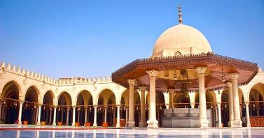
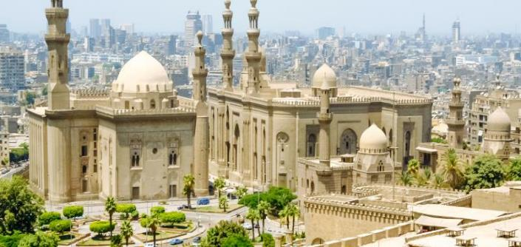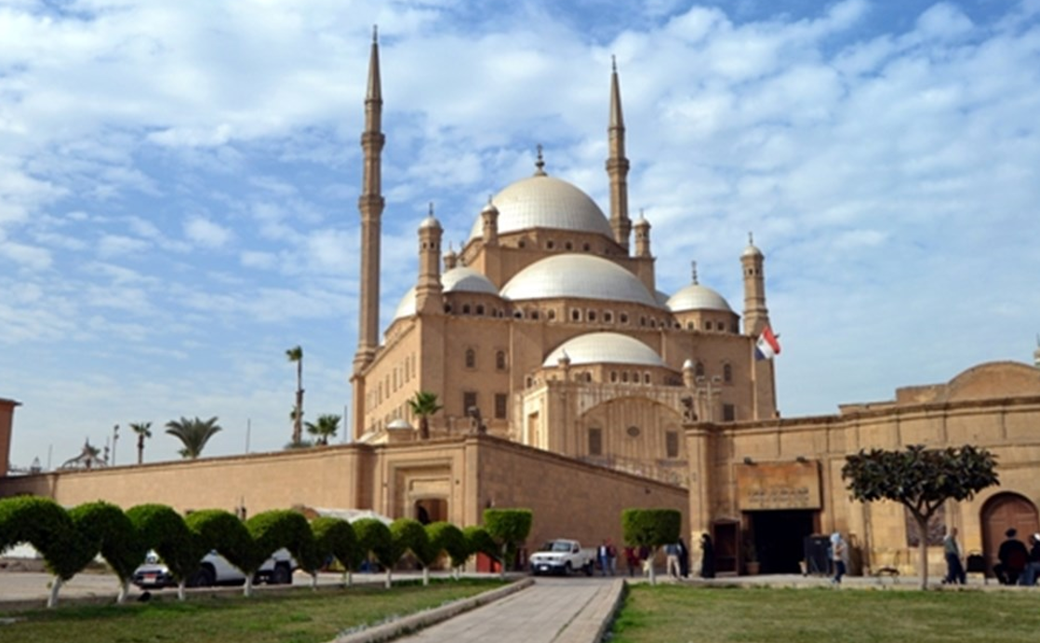
 |  | กลางวัน |  |  | รับประทานอาหารกลางวัน ณ ภัตตาคารพื้นเมือง
 |  | บ่าย |  |  | นำท่านเดินทางสู่ เมืองเมมฟิส (Memphis) เมืองหลวงแรกของอาณาจักรอียิปต์โบราณ เมื่อฟาโรห์นาเมอร์ (Narmer) ได้รวบรวมอาณาจักรอียิปต์รวมเป็นหนึ่งเดียวได้ และเดินทางไปยัง เมืองโบราณซัคคาร่า (Saqqara) เพื่อชม พีระมิดขั้นบันได (Step Pyramid of Saqqara) หรือพีระมิดแห่งโจเซอร์ Pyramid of Djoser พีระมิดแห่งแรกในประวัติศาสตร์อียิปต์โบราณ และเป็นสิ่งก่อสร้างจากหินสกัดขนาดใหญ่ที่สุดและเก่าแก่ที่สุดในโลก พีระมิดนี้สร้างขึ้นในราชวงศ์ที่ 3 (ประมาณ 2,700 ปีก่อนคริสตกาล) เพื่อเป็นสุสานของฟาโรห์ซอเซอร์ (Djoser) ออกแบบโดยสถาปนิกอัจฉริยะนามว่า อิมโฮเทป (Imhotep) ซึ่งพลิกโฉมการสร้างสุสานจากเดิมที่เป็นรูปทรงกล่องสี่เหลี่ยมชั้นเดียว (Mastaba) ให้กลายเป็นการวางหินซ้อนกันขึ้นไปเป็นขั้นบันได 6 ชั้น สูงประมาณ 60 เมตร ซึ่งสิ่งก่อสร้างขนาดใหญ่ ยังเป็นต้นแบบของพีระมิดในยุคต่อมา
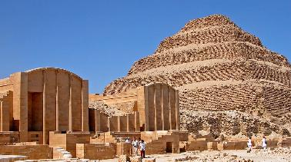
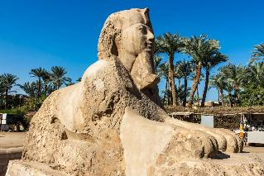
 |  |  |  |  |  |  |  | สมควรแก่เวลานำท่านเดินทางกลับสู่กรุงไคโร
 |  |  | ค่ำ |  |  |  |  | รับประทานอาหารค่ำ ณ ภัตตาคารจีน
 |  |  | ที่พัก |  |  |  |  | นำท่านเข้าสู่ที่พัก Radisson Blu Cairo หรือเทียบเท่า
 |  |  | วันที่สาม |  |  |  |  | ไคโร – กิซ่า - มหาปิรามิดแห่งกิซ่า - มหาสฟิงซ์ - กิจกรรมขี่อูฐ – พิพิธภัณฑ์  แกรนด์อียิปต์ (GEM) - ไคโร - พิพิธภัณฑ์สถานแห่งชาติอียิปต์ (NMEC)
 |  |  | เช้า |  |  |  |  | รับประทานอาหารเช้า ณ ห้องอาหารของโรงแรม
 |  |  |  |  |  |  |  | นำท่านเดินทางสู่ เมืองกิซ่า (Giza) เมืองใหญ่อันดับ 3 ของประเทศอียิปต์ นำท่านเข้าชม มหาพีระมิดแห่งเมืองกิซ่า (Great Pyramid of Giza) คือ พีระมิดคูฟู (Khufu), พีระมิดคาเฟร (Khafre), พีระมิดเมนคูเร (Menkaure) โดยพีระมิดคูฟู นั้นเป็นพีระมิดที่ใหญ่และเก่าแก่ที่สุดในบรรดามหาพีระมิดแห่งเมืองกิซ่า เป็นที่บรรจุพระบรมศพของกษัตริย์คีออปส์ (Cheops) หรือ ฟาโรห์คูฟู (Khufu) แห่งราชวงศ์ที่ 4 ซึ่งปกครองอาณาจักรอียิปต์เมื่อประมาณกว่า 4,600 ปีมาแล้ว ใช้เวลาก่อสร้างทั้งสิ้นประมาณ 30 ปี และใช้แรงงานกว่าแสนคน ได้รับการยกย่องว่าเป็น 1 ใน 7 สิ่งมหัศจรรย์ของโลกยุคเก่าและเป็นหนึ่งเดียวในสิ่งมหัศจรรย์ยุคเก่าที่ยังคงอยู่ถึงปัจจุบัน จากนั้นนำท่านชมสฟิงซ์ (Sphinx) ที่แกะสลักจากหินธรรมชาติ เป็นการผสมกันระหว่างมนุษย์กับสิงโต ส่วนหัวที่เหมือนมนุษย์นั้น มีสัญลักษณ์ของฟาโรห์อียิปต์แสดงไว้คือมีเคราที่คาง ตรงหน้าผากมีงูแผ่แม่เบี้ยและมีเครื่องประดับรัดเกล้าแบบกษัตริย์ ลำตัวมีลักษณะคล้ายสิงโต *พิเศษ นำท่านขี่อูฐตะลุยทะเลทราย (ค่าขี่อูฐรวมอยู่ในค่าทัวร์แล้ว) **
 |  | 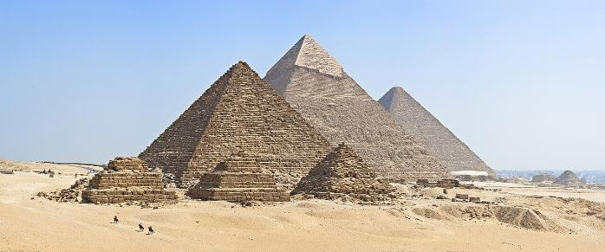
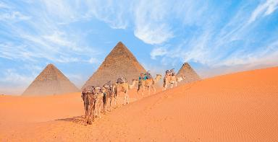
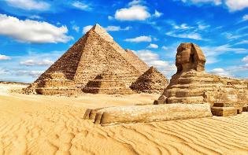
 |  | กลางวัน |  |  |  | รับประทานอาหารกลางวัน ณ ภัตตาคารพื้นเมือง
 |  | บ่าย |  |  |  | นำท่านเข้าชม พิพิธภัณฑ์แกรนด์อียิปต์ Grand Egyptian Museum GEM คือพิพิธภัณฑ์โบราณคดีในเมืองกีซา ประเทศอียิปต์ โดยเป็นพิพิธภัณฑ์โบราณคดีที่ใหญ่ที่สุดในโลก ตั้งอยู่บนพื้นที่ประมาณ 480,000 ตร.ม. ห่างจากมหาพีระมิดแห่งกีซาราว 2 กิโลเมตร สำหรับจัดแสดงโบราณวัตถุของอารยธรรมอียิปต์โบราณ ซึ่งรวมถึงสิ่งของที่ขุดค้นได้จากหลุมพระศพของฟาโรห์ตุตันคาเมนทั้งชุด ซึ่งหลายชิ้นเป็นการจัดแสดงเป็นครั้งแรก การจัดแสดงนิทรรศการจะครอบคลุมพื้นที่ประมาณหนึ่งในสามของพื้นที่พิพิธภัณฑ์ทั้งหมดที่แสดงโบราณวัตถุราว 100,000 ชิ้น จุดน่าสนใจคือการจัดแสดงครั้งแรกอย่างเต็มรูปแบบของวัตถุโบราณที่ขุดค้นได้จากสุสานฟาโรห์ตุตันคามุน ประกอบด้วยสิ่งของทั้งหมดประมาณ 5,000 ชิ้น และของที่ย้ายจากพิพิธภัณฑ์อียิปต์ในกรุงไคโร พิพิธภัณฑ์ในลักซอร์ มินยา โซฮัก อัสยูต เบนิ ซูเอฟ ฟายุม เดลต้า อเล็กซานเดรีย ชมโลงศพทองคำแท้พร้อมหน้ากากทองคำของฟาโรห์ตุตันคาเมน (Tutankhamun) อันดังก้องโลก และสมบัติส่วนตัวอีกมากมายของพระองค์ อาทิเช่น เตียงบรรทม พัด ของเล่นต่างๆ รถศึกและเก้าอี้ บรรลังก์ทองคํา นอกจากนี้ ท่านยังจะได้ชมสมบัติอันลํ้าค่าอื่นๆ อีกจํานวนมากเช่น แหวน สร้อยข้อมือ สร้อยคอ ฝีมือ ประณีต สิ่งของทั้งหมดล้วนมีอายุเก่าแก่กว่า 3,000 ปี
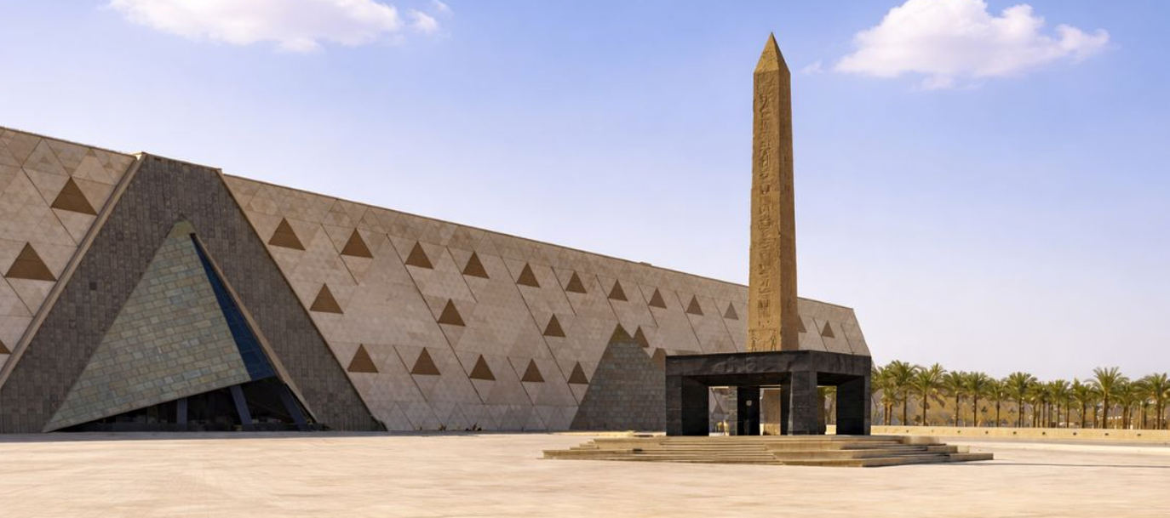
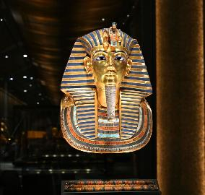
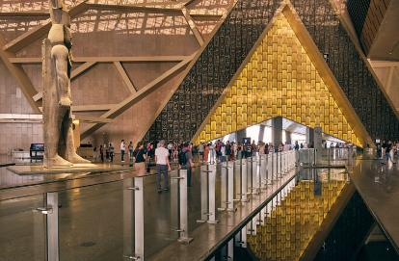

จากนั้นนำท่านเดินทางเข้าสู่เขตเมืองเก่าของกรุงไคโร นําท่านเข้าชม พิพิธภัณฑ์สถานแห่งชาติอียิปต์ (NMEC National Museum of Egyptian Civilization) พิพิธภัณฑ์ระดับโลกแห่งใหม่ของอียิปต์อันเลื่องชื่อ เป็นสถานที่ที่รวมศิลปะวัตถุโบราณมากมายที่สุด ให้ท่านย้อนเวลาผ่านอารยธรรมอียิปต์ตั้งแต่ยุคก่อนประวัติศาสตร์ ยุคฟาโรห์ ยุคกรีก-โรมัน ยุคคอปติก (คริสต์) ยุคอิสลาม มาจนถึงยุคอียิปต์ร่วมสมัย รวมถึงมีกรจัดแสดงมัมมี่ของกษัตริย์และราชินีรวม 22 พระองค์ (ฟาโรห์ 18 พระองค์ และพระราชินี 4 พระองค์) รวมถึง ฟาโรห์ราเมเซสที่ 2 ผู้ยิ่งใหญ่, ฟาโรห์เซติที่ 1 และพระนางฮัตเชปซุต ฟาโรห์หญิงองค์แรก โดยแต่ละพระองค์จะจัดแสดงควบคู่กับโลงพระศพโบราณและประวัติอย่างสมพระเกียรติ
**พิเศษนำท่านเข้าชมห้องมัมมี่ของพระมหากษัตริย์ทั้ง 11 พระองค์**
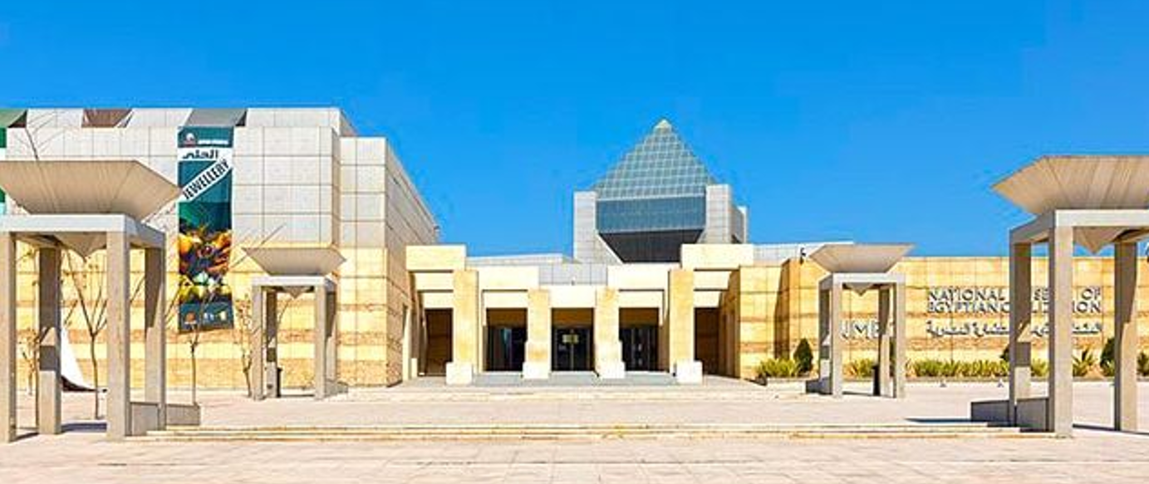
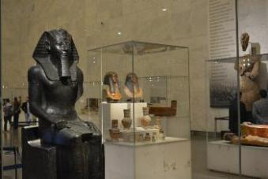
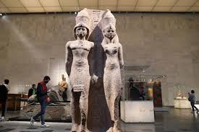

 |  | ค่ำ |  |  |  | รับประทานอาหารค่ำ ณ ภัตตาคารพื้นเมือง
 |  | ที่พัก |  |  |  | นำท่านเข้าสู่ที่พัก Radisson Blu Cairo หรือเทียบเท่า
 |  | วันที่สี่ |  |  |  | ไคโร – อเล็กซานเดรีย - หลุมศพใต้ดินแห่งอเล็กซานเดรีย - เสาปอมเปย์ – ป้อมปราการ – สาธิตการทำกระดาษปาปิรุสและน้ำหอม – ห้องสมุดอเล็กซานเดรีย – ไคโร – ตลาดข่านเอลคาลีลี
 |  | เช้า |  |  |  | รับประทานอาหารเช้า ณ ห้องอาหารของโรงแรม
นำท่านเดินทางไปยัง เมืองอเล็กซานเดรีย (Alexandria) ซึ่งเป็นเมืองใหญ่อันดับ 2 รองจากกรุงไคโร เมืองนี้เคยถูกปกครองโดยชาวเมืองอียิปต์ ชาวกรีก ชาวโรมัน รวมถึงการครอบครองของราชวงศ์ชาวมุสลิมต่างๆ ทำให้เมืองนี้เป็นแหล่งผสมผสานศิลปะอียิปต์ กรีก โรมัน และอิสลามเข้าด้วยกันอย่างน่าสนใจยิ่ง เมืองอเล็กซานเดรียเคยเป็นหมู่บ้านประมงเล็กๆ เมื่อประมาณ 1,200 ปีก่อนคริสตกาล จนเมื่อ 332 ปีก่อนคริสตกาล พระเจ้าอเล็กซานเดอร์มหาราช (Alexander the Great) แห่งราชวงศ์อาร์กีด จากแคว้นมาซิโดเนีย ได้เข้ามายึดครองและมีคำสั่งให้ปรับปรุงขยายเมืองเพื่อสถาปนาเป็นเมืองหลวงในสมัยพระองค์ พร้อมทั้งตั้งชื่อว่า
เมืองอเล็กซานเดรีย และเมืองนี้ยังเป็นสถานที่สำคัญในตำนานรักอันยิ่งใหญ่ของพระนางคลีโอพัตรา (Cleopatra) และจอมทัพผู้กล้าแห่งโรมัน มาร์ค แอนโทนี (Mark Antony) ปัจจุบันนี้เป็นเมืองพักผ่อนตากอากาศที่มีชื่อเสียงแห่งหนึ่งของโลก นำท่านชม หลุมฝังศพใต้ดินแห่งอเล็กซานเดรีย (Catacomb) ซึ่งได้รับการยกย่องให้เป็น 1 ใน 7 สิ่งมหัศจรรย์ของโลกยุคกลาง เป็นอุโมงค์ที่เก็บศพและทรัพย์สมบัติของกษัตริย์อียิปต์โบราณ
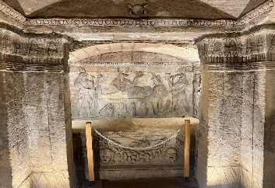
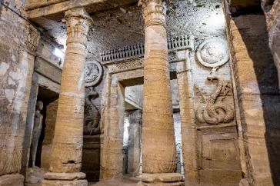
 |  | กลางวัน |  |  |  | รับประทานอาหารกลางวัน ณ ภัตตาคารพื้นเมือง
 |  | บ่าย |  |  |  | นำท่านชม เสาปอมเปย์ (Pompey’s Pillar) ซึ่งเป็นสิ่งสําคัญโบราณในสมัยโรมันปกครองอียิปต์ มีลักษณะเป็นเสาแกรนิตสูงประมาณ 27 เมตร คำว่าปอมเปย์นั้นเป็นชื่อเพื่อนสนิทของจูเลียส ซีซ่า (Julius Caesar) ผู้นําที่ยิ่งใหญ่แห่งโรมัน ซึ่งภายหลังทั้งสองได้กลายเป็นศัตรูกัน ปัจจุบันนี้เหลือเพียงแค่เสาโบราณแบบกรีก ตั้งอยู่อย่างโด่ดเด่น และสฟิงซ์อีกสองตัว จากนั้นนำท่านชมป้อม ปราการซิทาเดล Citadel หรือ Fort of Qaitbay อดีตนั้นคือที่ตั้งของประภาคารฟาโรส (Pharos of Alexandria) ที่ได้รับการยกย่องให้เป็น 1 ใน 7 สิ่งมหัศจรรย์ของโลกยุคโบราณ สร้างประมาณ 270 ปีก่อนคริสต์ศักราช ในรัชสมัยพระเจ้าปโตเลมีที่ 1 โดยสถาปนิกชื่อ โซสเตรโตส สร้างด้วยหินอ่อนแกะสลัก มีตะเกียงขนาดใหญ่บนยอด โดยนักประวัติศาสตร์สันนิษฐานว่าในเวลากลางวันจะปล่อยควัน และในเวลากลางคืนจะเป็นแสงไฟสว่างที่เห็นได้จากระยะไกล
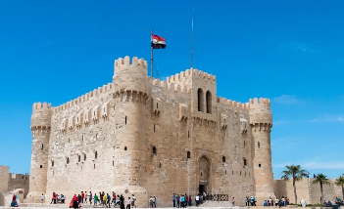
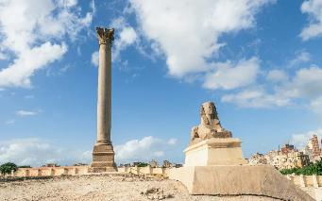
 |  |  |  |  |  |  |  | จากนั้นนำท่านชมการสาธิตทำกระดาษปาปิรุส กระดาษปาปิรุส คือ วัสดุสำหรับเขียนยุคแรกของโลกที่ทำจากต้นกกอียิปต์ (ปาปิรุส) โดยชาวอียิปต์โบราณนำมาทำเป็นกระดาษเพื่อจดบันทึกเรื่องราวต่างๆ การนำลำต้นของต้นปาปิรุสมาลอกเปลือก ฝานเป็นแผ่นบาง ๆ นำไปแช่น้ำ กดทับด้วยหินหนักเป็นเวลา 21 วัน ก่อนนำมาวางเรียงเป็นสองชั้นสลับทิศทาง แล้วทุบให้เป็นเนื้อเดียวกัน ทิ้งให้แห้ง และขัดผิวให้เรียบเนียน รวมถึงชม หัวน้ำหอมหรือน้ำมันหอมระเหย ที่มีประวัติศาสตร์การปรุงน้ำหอมมายาวนานตั้งแต่ยุคฟาโรห์ โดยวัฒนธรรมอียิปต์โบราณจะเน้นหัวน้ำหอมบริสุทธิ์ 100% ที่ไม่มีส่วนผสมของแอลกอฮอล์ ทำให้กลิ่นหอมติดทนนานเป็นพิเศษ ให้ท่านเลือกซื้อตามอัธยาศัย
 |  |  |  |  |  |  |  | นำท่านเข้าชม ห้องสมุดอเล็กซานเดรีย (Library of Alexandria) หอสมุดหลวงของอียิปต์โบราณ ซึ่งเป็นศูนย์กลางการเรียนรู้ที่ใหญ่ที่สุด เดิมถือว่าเป็น 1 ในสิ่งมหัศจรรย์แห่งโลกยุคโบราณ ภายในรวมหนังสือทุกภาษามากกว่า 8 ล้านเล่ม วารสารกว่า 4 พันฉบับ
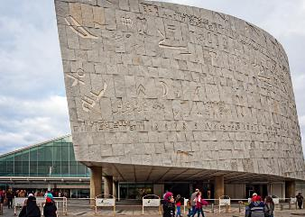
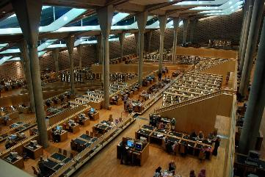
 |  |  |  |  |  | สมควรแก่เวลานำท่านเดินทางกลับสู่ เมืองไคโร (Cairo) เมืองหลวงของประเทศอียิปต์ในปัจุบัน ตั้งอยู่ริมฝั่งแม่น้ำไนล์ เป็นมหานครที่มีความทันสมัย เมืองเก่าแก่ที่มีอารยธรรมรุ่งเรืองในอดีตและยังคงหลงเหลือความโบราณอยู่ให้เห็นมากมาย เป็นหนึ่งในเมืองที่ใหญ่ที่สุดในตะวันออกกลาง และไคโรยังได้ชื่อว่าเป็นเมืองที่รวบรวมสถานที่ท่องเที่ยวที่สำคัญความล้ำค่าของวัฒนธรรมที่ติดอันดับโลกไว้มากมาย เป็นเมืองที่ต้องมาสัมผัสซักครั้งในชีวิต
 |  |  |  |  |  | นำท่านเดินทางเข้าสู่ย่าน ตลาดข่านเอลคาลีลี (Khan el-Khalili) ตลาดสำคัญทางการค้าขายของพื้นเมืองและสินค้าที่ระลึกที่ใหญ่ที่สุดในกรุงไคโรประเทศอียิปต์ ท่านสามารถเลือกซื้อของพื้นเมืองสวยๆ มากมาย ไม่ว่าจะเป็นขวดน้ำหอมที่ทำด้วยมือ, เครื่องทองรูปพรรณและเพชรพลอยลวดลายแบบอาหรับ, พรม, และของที่ระลึกพื้นเมืองต่างๆ
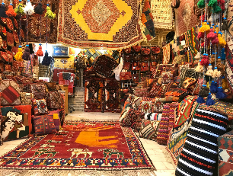
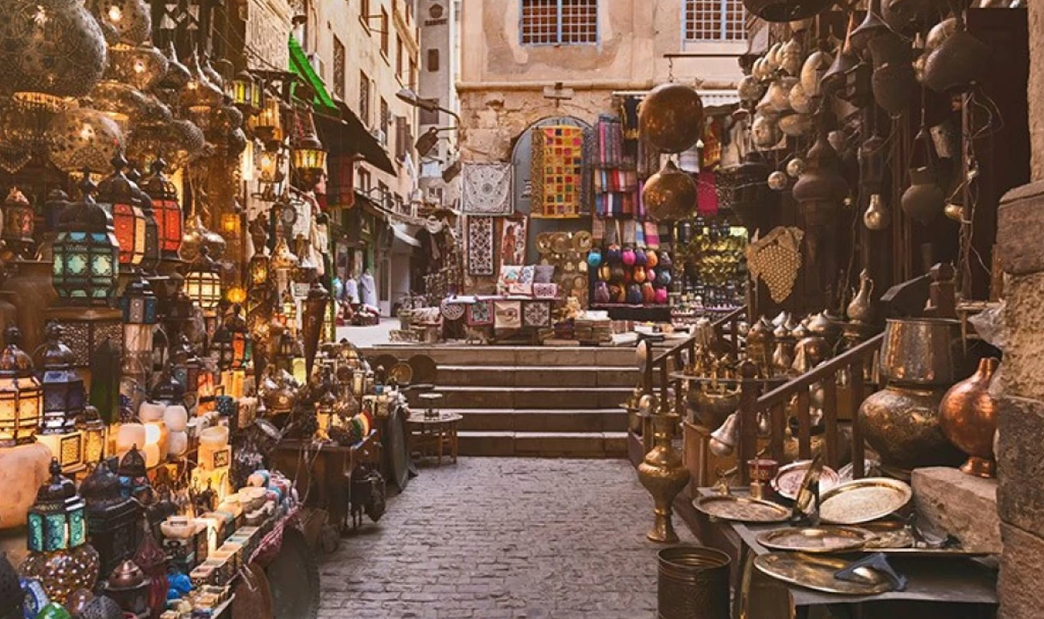
 |  | ค่ำ |  |  |  | รับประทานอาหารค่ำ ณ ภัตตาคารจีน
 |  | ที่พัก |  |  |  | นำท่านเข้าสู่ที่พัก Radisson Blu Cairo หรือเทียบเท่า
 |  | วันที่ห้า |  |  |  | ไคโร – บินภายในสู่เมืองอัสวาน - อาบูซิมเบล - มหาวิหารอาบูซิมเบล – อัสวาน - พักค้างคืนบนเรือสำราญ
 |  | เช้า |  |  |  | รับประทานอาหารเช้าแบบกล่อง Breakfast box
 |  |  |  |  |  | นำท่านเตรียมตัวเดินทางสู่สนามบินไคโร
 |  | …. น. |  |  |  | ออกเดินทางจากสนามบินไคโร โดยสายการบินภายในประเทศ เที่ยวบินที่ ....
 |  | .... น. |  |  |  | เดินทางถึงสนามบินเมืองอัสวาน ให้ท่านผ่านขั้นตอนการรับสัมภาระ
 |  |  |  |  |  | รถรอรับท่าน นำท่านเดินทางสู่ อาบูซิมเบล Abu Sembel หมู่บ้านขนาดเล็กทางตอนใต้ของประเทศอียิปต์ ที่มีความสำคัญอย่างยิ่งในระดับโลก
 |  | กลางวัน |  |  |  | รับประทานอาหารกลางวัน ณ ภัตตาคารพื้นเมือง
 |  | บ่าย |  |  |  | นำท่านเข้าชม มหาวิหารอาบูซิมเบล (Abu simbel Temple) แลนด์มาร์คสำคัญของประเทศอียิปต์ มีขนาดมหึมา สร้างขึ้นในศตวรรษที่ 13 เพื่อเป็นการเฉลิมฉลองชัยชนะของอียิปต์ที่ชนะนิวเบียในสมรภูมิแห่งคาเดส จุดเด่นของวิหารแห่งนี้คือ รูปแกะสลักองค์ฟาโรห์รามเลส ที่นั่งประทับอยู่บนบัลลังก์หน้าวิหารถึงสี่องค์ แต่ละองค์มีความสูง 20 เมตร มหาวิหารอาบูซิมเบลประกอบด้วยวิหารใหญ่ของฟาโรห์รามเสสที่ 2 และวิหารของเนเฟอร์ตารี ซึ่งเป็นมเหสีที่รักของพระองค์ วิหารอาบูซิมเบลนั้นงดงามยิ่งใหญ่และมีชื่อก้องโลกเพราะเมื่อมีการสร้างเขื่อนขนาดยักษ์ที่อัสวาน ทำให้วิหาร 17 แห่งจมอยู่ใต้น้ำจนองค์การยูเนสโก้ (UNESCO) ต้องมาช่วยจัดการยกให้พ้นน้ำ โดยถูกยกขึ้นสูงจากเดิม 65 เมตร ซึ่งเป็นงานที่ยากมาก ใช้เวลาทั้งสิ้น 4 ปี กับค่าใช้จ่าย 40 ล้านเหรียญสหรัฐ ภายในวิหารใหญ่มีห้องบูชาและมีรูปสลัก 4 องค์นั่งอยู่ หนึ่งในนั้นคือ ฟาโรห์รามเสสที่ 2 พร้อมด้วยเทพเจ้า ต่างๆ อีก 3 องค์ และทุกปีวันที่ 22 ก.พ. และ วันที่ 22 ต.ค. แสงแรกของพระอาทิตย์จะสาดส่องเข้าไปต้องรูปสลัก และว่ากันว่าวันที่ 22 ก.พ. ตรงกับวันประสูติของฟาโรห์รามเสสที่ 2 ขณะที่วันที่ 22 ต.ค. ตรงกับวันขึ้นครองราชย์ของพระองค์ แสดงให้เห็นถึงความเจริญทางวิทยาการทางการคำนวณของชาวอียิปต์โบราณ
 |  | 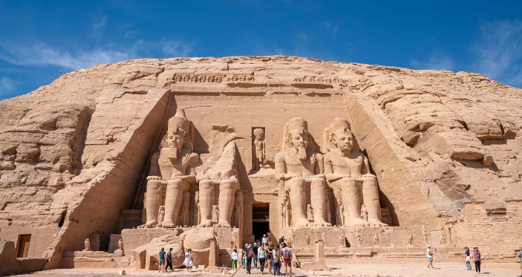
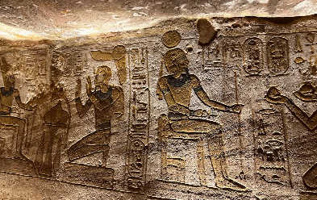
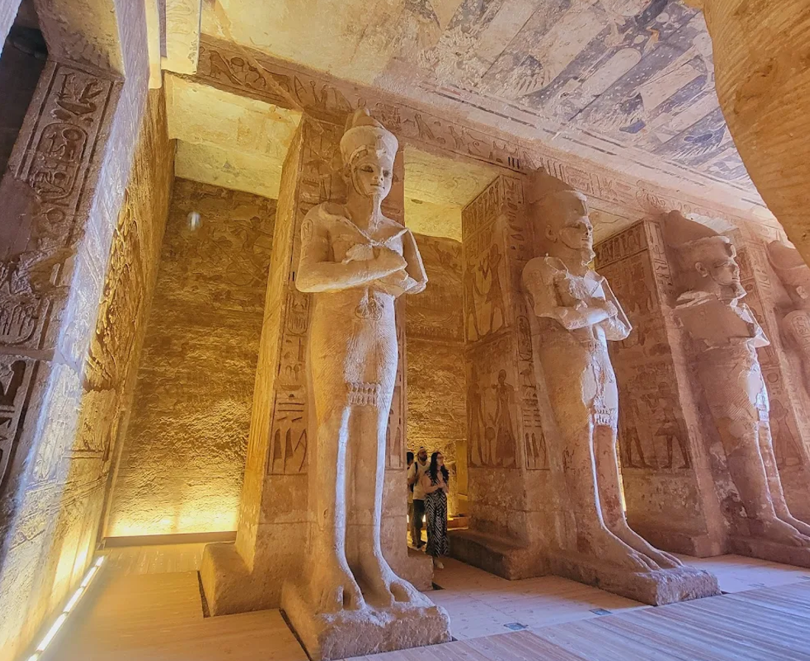
สมควรแก่เวลานำท่านเดินทางกลับสู่ เมืองอัสวาน ให้ท่านเตรียมตัวเช็คอินลงเรือสำราญสำหรับการล่องแม่น้ำไนล์ เรือสำราญล่องแม่น้ำไนล์หรูระดับ 5 ดาว พร้อมสิ่งอำนวยความสะดวกครบ เช่น ห้องอาหาร ฟิตเนส สระว่ายน้ำบนดาดฟ้า ร้านค้า เลานจ์ ระหว่างล่องเรือ ท่านจะได้ชมวิวสองฝั่งแม่น้ำไนล์
*** เรือจะมีรอบวัน เวลาออกเดินทาง ฉะนั้นแต่ละคณะ อาจจะมีการสลับโปรแกรมให้สอดคล้องกับรอบขึ้นเรือ อาทิ MS Nile Shams Nile Cruise, Royal Elite Nile Cruise, Royal Beau Rivage เป็นต้น ***
 |  | ค่ำ |  |  |  | รับประทานอาหารค่ำ ณ ภัตตาคารบนเรือ
 |  | วันที่หก |  |  |  |  | เรือสำราญ - อัสวาน - มหาวิหารฟิเล - เสาโอเบลิสก์ที่ยังสร้างไม่เสร็จ - คอมออมโบ - วิหารคอมออมโบ - พักค้างคืนบนเรือสำราญ
 |  | เช้า |  |  |  | รับประทานอาหารเช้า ณ ห้องอาหารบนเรือ
 |  |  |  |  |  | นำท่าน ล่องเรือสู่เกาะอไกเกีย (Agilkia Island) กลางแม่น้ำไนล์ เพื่อเข้าชม มหาวิหารฟิเล (Philae Temple) โบราณสถานสำคัญของอียิปต์ยุคทอเลมี สร้างขึ้นเพื่ออุทิศแด่เทพีไอซิส อันเป็นศูนย์กลางของความศรัทธาและพิธีกรรมทางศาสนาในสมัยโบราณ โดดเด่นด้วยสถาปัตยกรรมที่ประณีตงดงาม ไม่ว่าจะเป็นเสาหินลวดลายอ่อนช้อย ผนังสลักภาพนูนต่ำที่บันทึกเรื่องราวเทพปกรณัม ตลอดจนลานประกอบพิธีกรรมที่ยังคงสภาพสมบูรณ์ ภายหลังการก่อสร้างเขื่อนอัสวานสูง มหาวิหารฟิเลถูกคุกคามจากระดับน้ำที่เพิ่มขึ้น องค์การ UNESCO และรัฐบาลอียิปต์จึงดำเนินโครงการอนุรักษ์ครั้งสำคัญ โดยย้ายองค์วิหารทั้งหมดจากเกาะฟิเลเดิมไปยังเกาะอไกเกียปัจจุบัน การย้ายอาคารทีละชิ้นและประกอบใหม่อย่างพิถีพิถันนับเป็นความสำเร็จด้านการอนุรักษ์มรดกโลกที่ได้รับการยอมรับในระดับนานาชาติ จากนั้นนำท่านชม เสาโอเบลิสก์ที่ยังสร้างไม่เสร็จ (The Unfinished Obelisk) ในเมืองอัสวาน เป็นเสาหินโบราณที่มีขนาดใหญ่ที่สุดเท่าที่เคยมีการค้นพบ ตั้งอยู่ในเหมืองหินแกรนิตทางตอนเหนือของอัสวาน และได้รับการขึ้นทะเบียนเป็นมรดกโลกโดย UNESCO ในปี 1979 เชื่อกันว่าถูกสั่งสร้างโดยพระนางฮัตเชปซุต (Hatshepsut) ในสมัยราชวงศ์ที่ 18 (ประมาณ 1,500 ปีก่อนคริสตกาล) เพื่อนำไปประดิษฐานที่วิหารคาร์นัค (Karnak Temple) ในเมืองลักซอร์ หากสร้างเสร็จจะมีส่วนสูงถึง 42 เมตร และมีน้ำหนักประมาณ 1,168 - 1,200 ตัน
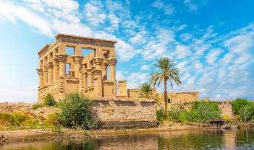
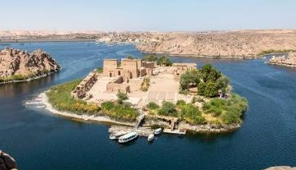
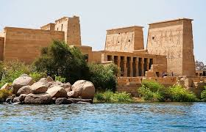
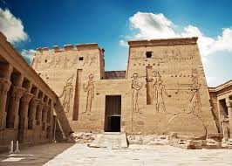
 |  |  |  |  |  | นำท่านเดินทางสู่ เขื่อนใหญ่อัสวาน (Aswan High Dam) เป็นเขื่อนหินถมข้ามแม่น้ำไนล์ ได้ชื่อว่าเป็น หนึ่งในเขื่อนใหญ่ที่สุดในโลกที่มนุษย์สร้างขึ้น สร้างเสร็จในปี ค.ศ 1970 ใช้งบประมาณในการก่อสร้างประมาณ 1 พันล้านดอลลาร์สหรัฐ
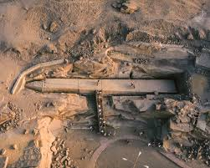
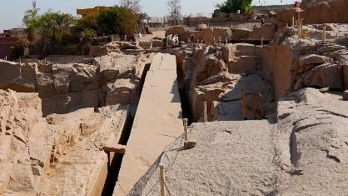
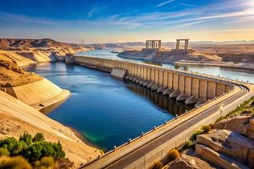
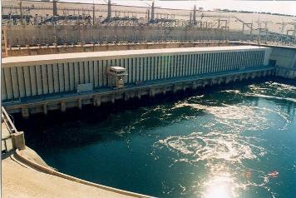
 |  |  | กลางวัน  บ่าย |  |  |  |  | รับประทานอาหารกลางวัน ณ ภัตตาคารบนเรือ  เรือล่องแม่น้ำออกเดินทางสู่ เมืองคอมออมโบ (Kom Ombo) เมืองเล็กๆ ที่อยู่ระหว่างเมืองอัสวานและเอ็ดฟู ที่ตั้งอยู่ติดริมแม่น้ำไนล์ บ้านเรือนส่วนใหญ่สูงเพียง 1 หรือ 2 ชั้น ระหว่างทางผ่านแหล่งเพาะปลูกที่สำคัญริมน้ำ จากนั้นนำท่านเข้าชม วิหารคอมออมโบ (Kom Ombo Temple) เป็นวิหารที่สร้างขึ้นเพื่อบูชาเทพเจ้า ตั้งอยู่บนเนินเขาเล็กๆ ที่ล้ำออกมาถึงแม่น้ำไนล์ สามารถเห็นวิวของแม่น้ำไนล์อันงดงาม เป็นวิหารของเทพเจ้าสององค์ คือ เทพโซเบค (Sobek) เทพเจ้าแห่งความอุดมสมบูรณ์ มีรูปร่างเป็นมนุษย์แต่หัวเป็นจระเข้ และ เทพเจ้าฮาโรเอริส (Haroeris) เทพเจ้าแห่งการแพทย์อียิปต์โบราณ วิหารนี้สร้างบนเนินเขาริมฝั่งแม่น้ำไนล์ เป็นบริเวณที่มีจระเข้ชุกชุมในสมัยโบราณ วัดนี้จึงบูชาเทพโซเบก ชมภาพแกะสลักพระนางคลีโอพัตรา ซึ่งเป็นรูปแบบของเครื่องแต่งกายในการทำภาพยนตร์ และภาพแกะสลักที่ สำคัญ คือ ภาพแกะสลัก การแพทย์แผนโบราณ โดยเฉพาะภาพการคลอดลูกของหญิงอียิปต์โบราณ และปฏิทินโบราณ จากนั้นพาเข้าชมจระเข้มัมมี่เก็บรักษาไว้ โดยบริเวณนี้ยังมีร้านค้ามากมายตั้งอยู่ตลอดแนวท่าเรือขายเสื้อผ้าและสินค้าพื้นเมือง
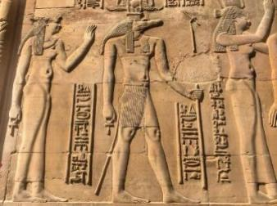
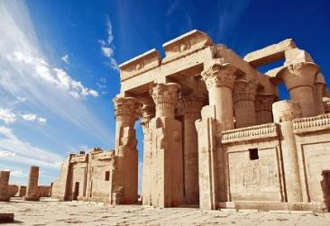
 |  |  | ค่ำ |  |  |  |  | รับประทานอาหารค่ำ ณ ภัตตาคารบนเรือ
 |  |  | ที่พัก |  |  |  |  | นำท่านเข้าสู่ที่พัก MS Nile Shams Nile Cruise, Royal Elite Nile Cruise, Royal Beau Rivage หรือเทียบเท่า
 |  |  | วันที่เจ็ด |  |  |  |  | เรือสำราญ - เอ็ดฟู - มหาวิหารเอดฟู - ลักซอร์ - มหาวิหารคาร์นัค - วิหารลักซอร์ - ล่องเรือใบเฟลุกะ - ตลาดลักซอร์ - พักค้างคืนบนเรือสำราญ
 |  |  | เช้า |  |  |  |  | รับประทานอาหารเช้า ณ ห้องอาหารบนเรือ
 |  |  |  |  |  |  |  | นำท่านเข้าชม วิหารเอ็ดฟู (Temple of Edfu) ซึ่งได้รับการยกย่องว่า เป็นวิหารอียิปต์โบราณที่ยังคงสภาพสมบูรณ์ที่สุด ตั้งอยู่ศูนย์กลางของบริเวณที่อยู่อาศัย สร้างขึ้นเพื่อบูชาเทพเจ้าฮอรัส (Horus) ที่มีหัวเป็นเหยี่ยว เป็นเทพเจ้าแห่งความดีและฉลาดรอบรู้ มองได้ไกลเหมือนตาเหยี่ยว วิหารนี้มีขนาดใหญ่และสวยงาม โดยมีรูปปั้นเทพฮอรัส (Horus Statue) รูปปั้นเหยี่ยวแกะสลักจากหินแกรนิตสีดำขนาดใหญ่ที่ตั้งตระหง่านอยู่หน้าทางเข้า วิหารแห่งนี้เสร็จสมบูรณ์อย่างเป็นทางการเมื่อ 57 ปีก่อนคริสตกาล โดยรวมแล้วใช้เวลาทั้งหมด 180 ปี ในการก่อสร้างและตกแต่งวิหารแห่งเทพฮอรัสที่เอ็ดฟูจนเสร็จสมบูรณ์ และให้ท่านเพลิดเพลินกับการนั่งรถม้า Horse Carriage ถือเป็นเอกสารลักษณ์สำคัญในการมาเยือนเมืองเอ็ดฟู
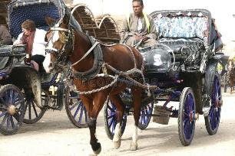
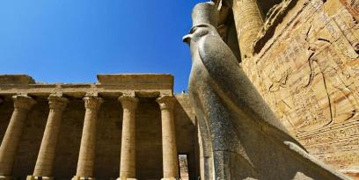
 |  |  |  | กลางวัน |  |  |  |  | รับประทานอาหารกลางวัน ณ ภัตตาคารบนเรือ
 |  |  |  | บ่าย |  |  |  |  | นำท่านล่องเรือต่อสู่ เมืองลักซอร์ (Luxor) ตั้งอยู่ริมฝั่งแม่น้ำไนล์ในอียิปต์บน เป็นเมืองแห่งอารยธรรมโบราณที่ได้รับการขนานนามว่า "พิพิธภัณฑ์กลางแจ้งที่ใหญ่ที่สุดในโลก" เดิมคือเมืองธีบส์ (Thebes) ซึ่งเป็นเมืองหลวงในสมัยโบราณ  นำท่านเข้าชม มหาวิหารคาร์นัค (The Temple of Karnak) เป็นวิหารที่ใหญ่ที่สุดในโลก ตัววิหารหลังเดียวมีเนื้อที่ถึง 60 เอเคอร์ซึ่งใหญ่พอที่จะน่าโบสถ์ขนาดใหญ่ของยุโรปไปวางได้ถึง 10 หลัง มหาวิหารแห่งนี้เริ่มก่อสร้างในสมัยฟาโรห์ทุตโมสที่ 3 (Thutmose III) เพื่อถวายแด่เทพอมอน-รา (Amun-Ra) คือเทพเจ้าสูงสุดแห่งอียิปต์โบราณ เมื่อกว่า 3,600 ปีมาแล้ว หลังจากนั้นฟาโรห์องค์ต่างๆ ก็เริ่มสร้างเพิ่มเติมมทำให้วิหารมีขนาดใหญ่ขึ้นอย่างมาก
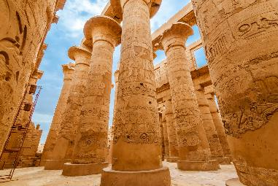
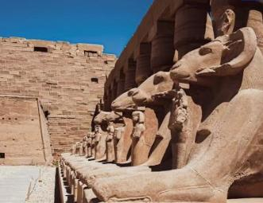
จากนั้นนำท่านเข้าชม วิหารลักซอร์ (The Temple of Luxor) ซึ่งสร้างถวายแก่เทพอมอน-รา กษัตริย์แห่งเทพเช่นกัน วิหารแห่งนี้ได้รับการบูรณะในปี ค.ศ. 1883 ภายในบริเวณวิหารประกอบ
ด้วยซุ้มประตูขนาดใหญ่และรูปสลักหินแกรนิตขนาดมหึมาสลักเป็นรูปฟาโรห์รามเซสที่ 2 และมหาราชินีเนเฟอดารี และนำท่าน ล่องเรือใบเฟลุกะ (Felucca Ride) โดยเรือเฟลลุกะนั้นเป็นเรือใบโบราณของอียิปต์ อาศัยแรงลมจากธรรมชาติ ให้ท่านได้ชมทิวทัศน์สองฝั่งแม่น้ำไนล์ ทั้งหมู่บ้านพื้นเมือง ดื่มด่ำบรรยากาศเงียบสงบและวิถีชีวิตริมฝั่งแม่น้ำได้อย่างเต็มที่
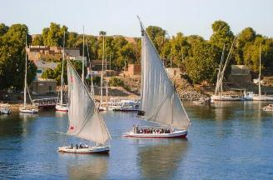
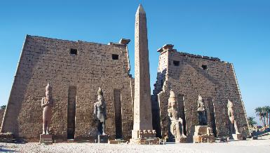
 |  |  |  |  |  |  |  |  | จากนั้นให้ท่านอิสระช้อปปิ้งที่ ตลาดลักซอร์ (Luxor market) แหล่งรวมของฝากพื้นเมือง ผ้าพันคอ ผ้าฝ้ายอียิปต์ เครื่องเทศ น้ำหอมอาหรับ ของที่ระลึก และงานหัตถกรรมท้องถิ่น เลือกซื้อได้ในราคาน่ารัก
 |  |  |  | ค่ำ |  |  |  |  | รับประทานอาหารค่ำ ณ ภัตตาคารบนเรือ
 |  |  |  | ที่พัก |  |  |  |  | นำท่านเข้าสู่ที่พัก MS Nile Shams Nile Cruise, Royal Elite Nile Cruise, Royal Beau Rivage หรือเทียบเท่า
 |  |  |  | วันที่แปด |  |  |  | เรือสำราญ - ลักซอร์ - หุบผากษัตริย์ - วิหารพระนางฮัตเชปซุต - บินภายในสู่กรุงไคโร - สนามบินไคโร
 |  |  |  | เช้า |  |  |  |  | รับประทานอาหารเช้า ณ ห้องอาหารบนเรือ
นำท่านเดินทางไปเข้าชม หุบผากษัตริย์ (Valley of the King) สุสานหลวงโบราณที่สำคัญที่สุดแห่งหนึ่งของโลก ตั้งอยู่บนฝั่งตะวันตกของแม่น้ำไนล์ แม้จะเรียกว่า "หุบเขากษัตริย์" แต่จริงๆ แล้วไม่ได้มีแค่กษัตริย์เท่านั้นที่ถูกฝังที่นี่ แต่ยังรวมถึงสมาชิกในราชวงศ์และขุนนางชั้นสูง สถานที่แห่งนี้ทำหน้าที่เป็นสุสานหลวงยาวนานเกือบ 500 ปี (ตั้งแต่ศตวรรษที่ 16 ถึง 11 ก่อนคริสตกาล) ซึ่งถือเป็นช่วงเวลาที่อียิปต์รุ่งเรืองที่สุด ปัจจุบันมีการค้นพบ 64 สุสาน โดยพบล่าสุด คือ ในเดือนกุมภาพันธ์ 2025 มีการยืนยันการค้นพบสุสานของฟาโรห์ทุตโมสที่ 2 (Thutmose II) (พระสวามีของพระนางฮัตเชปซุต) ซึ่งถือเป็นการค้นพบสุสานหลวงครั้งใหญ่ที่สุดนับตั้งแต่ยุคของตุตันคาเมน ปัจจุบันเป็นสถานที่ท่องเที่ยวที่ใหญ่ที่สุดของประเทศ และ UNESCO ประกาศให้ที่นี่เป็น มรดกโลก ในปี ค.ศ.1979 ทำให้ที่นี่ไม่ใช่แค่สุสาน แต่เป็นคลังมหาสมบัติทางประวัติศาสตร์ของมนุษยชาติ ด้านหน้าทางเข้าสุสานฟาโรห์บนยอดเขานั้นดูคล้ายปลายแหลมยอดพีระมิด ให้คล้ายว่าฝังอยู่ใต้พีระมิดสสานเหล่านี้เป็นสุสานที่ถูกเลือกให้เป็นสุสานที่เก็บมัมมี่และสมบัติของกษัตริย์ โดนสุสานนั้นจะถูกเจาะเข้าไปในภูเขาหินปูน และทำอย่างเป็นความลับที่สุด ด้วยสภาพภูมิประเทศที่เป็นหุบเขาแห้งแล้ง ทำให้พื้นที่นี้ช่วยให้ปกป้องมัมมี่และทรัพย์สินมหาศาลภายในสุสานได้ง่ายขึ้น
และนำท่านเข้าชม วิหารพระนางฮัตเชปซุต (Temple of Queen Hatshepsut) ที่ประดิษฐานพระศพของฟาโรห์หญิงฮัตเชปซุต รู้จักในนาม "ราชินีหนวด" ฟาโรห์หญิงองค์เดียวในประวัติศาสตร์อียิปต์ ที่รุ่งเรืองมากในสมัยของพระองค์
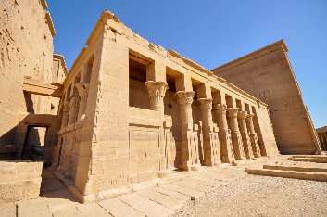
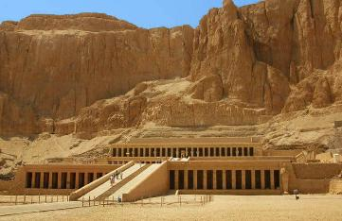
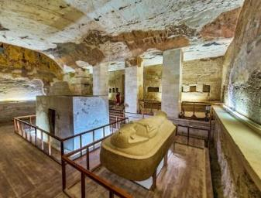
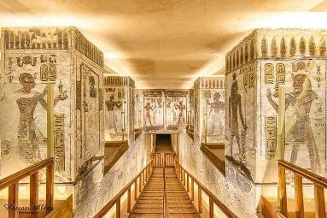
 |  |  |  | กลางวัน |  |  |  |  | รับประทานอาหารกลางวัน ณ ภัตตาคารบนเรือ
 |  |  |  | 13.00 น. |  |  |  |  | ให้ท่านเตรียมตัวเดินทางเดินทางสู่สนามบินลักซอร์
 |  |  |  | ..... น. |  |  |  |  | นำท่านเดินทางออกจากสนามบินลักซอร์ โดยสายการบินภายในประเทศ เที่ยวบินที่ …..
 |  |  |  | ….. น. |  |  |  |  | เดินทางถึงสนาบินไคโร จากนั้นให้ท่านเปลี่ยนเครื่อง
 |  |  |  | 20.05 น. |  |  |  |  | ออกเดินทางจากสนามบินไคโร โดยสายการบิน Emirates เที่ยวบินที่ EK 924
 |  |  |  | วันที่เก้า |  |  |  |  | ดูไบ - สนามบินสุวรรณภูมิ
 |  |  |  | 00.40 น. |  |  |  |  | เดินทางถึงสนามบินดูไบ ให้ท่านรอเปลี่ยนเครื่อง
 |  |  |  | 03.50 น. |  |  |  |  | ออกเดินทางจากสนามบินดูไบ โดยสายการบิน Emirates เที่ยวบิน EK 376
 |  |  |  | 13.30 น. |  |  |  |  | เดินทางถึงสนามบินสุวรรณภูมิโดยสวัสดิภาพ.

อัตราค่าบริการและเงื่อนไขรายการท่องเที่ยว
กําหนดวันเดินทาง | ผู้ใหญ่พัก 2-3 ท่าน  ท่านละ | พักเดี่ยว  เพิ่มท่านละ | ราคาทัวร์กรณีมีตั่วเครื่องบินแล้ว ไม่รวมเฉพาะตั๋วอินเตอร์  (Join Land) | ราคาเด็กอายุไม่เกิน 11 ขวบ พักกับผู้ใหญ่  2 ท่าน  (ไม่เสริมเตียง)
6-14 ต.ค.69 | 89,900 | 18,900 | 65,900 | 79,900
14-22 ต.ค.69 | 89,900 | 18,900 | 65,900 | 79,900
19-27 พ.ย.69 | 89,900 | 18,900 | 65,900 | 79,900
21-29 พ.ย.69 | 89,900 | 18,900 | 65,900 | 79,900
1-9 ธ.ค.69 | 89,900 | 18,900 | 65,900 | 79,900
24 ธ.ค.69 - 1 ม.ค.70 | 99,900 | 22,900 | 72,900 | 87,900
28 ธ.ค.69 - 5 ม.ค.70 | 99,900 | 22,900 | 72,900 | 87,900
วีซ่าอียิปต์ใช้เวลาในการพิจารณาประมาณ 35-45 วัน
ใช้เพียงสำเนาหน้าหนังสือเดินทาง
Visa on Arrival: ชำระหน้าด่านประมาณ 30 USD สำหรับผู้ที่ถือวีซ่าออสเตรเลีย, แคนาดา, นิวซีแลนด์, อเมริกา, ญี่ปุ่น, สหราชอาณาจักร หรือประเทศในเขตเชงเก้น
ที่ยังไม่หมดอายุและผ่านการใช้งานแล้ว
หมายเหตุ : เนื่องห้องพักจากบนเรือสำราญไม่สามารถใส่เตียงเสริมได้ ดังนั้นกรณีต้องการพัก 3 ท่านบนเรือจะต้องแยกพักเป็น 2 ห้อง คือ 1 ห้องพักคู่ (เตียงแฝด) + 1 ห้องพักเดี่ยว
โดยชำระเพิ่มเฉพาะห้องพักเดี่ยวบนเรือจำนวนรวม 3 คืน ท่านละ 13,000 บาท
(กรณีเดินทาง เดือน ก.ย.- 10 ธ.ค.69)
และชำระเพิ่มเฉพาะห้องพักเดี่ยวบนเรือจำนวนรวม 3 คืน ท่านละ 17,000 บาท
(กรณีเดินทาง 11 ธ.ค.69 เป็นต้นไป)
ราคาทัวร์ข้างต้นยังไม่รวมค่าทิปมัคคุเทศก์ท้องถิ่นและคนขับรถรวม 40 USD/ท่าน/ทริป
ราคาทัวร์ข้างต้นยังไม่รวมค่าทิปหัวหน้าทัวร์จากเมืองไทย 27 USD/ท่าน/ทริป
***โปรแกรมอาจจะมีการปรับเปลี่ยนตามความเหมาะสมของสภาพอากาศและฤดูกาล***

